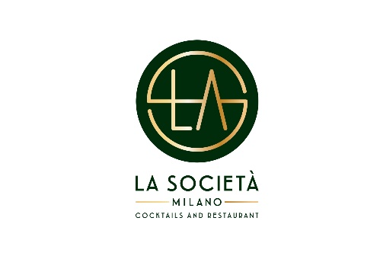

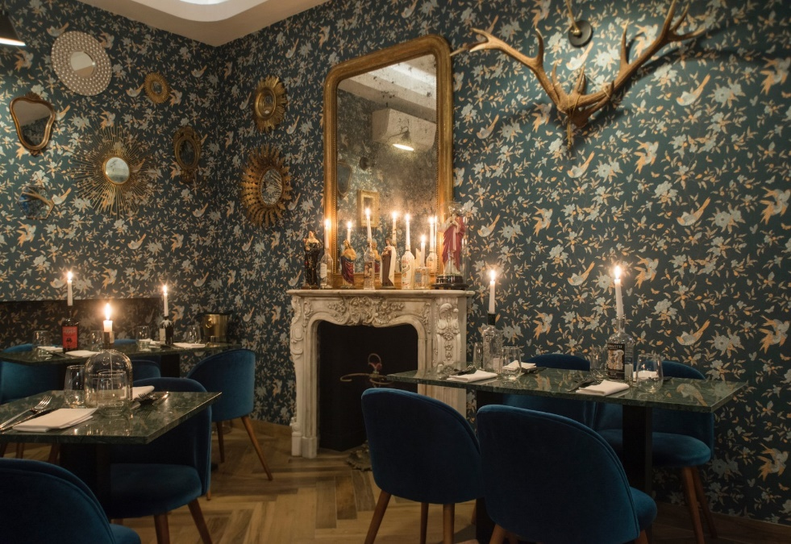

**La Società Milano: dove il savoir-faire di Giulia Litrenta e la cucina contemporanea di Andrea Romanelli accolgono l’ospite da protagonista, attraverso un percorso esperienziale.**

**Nato nel 2019 dall’idea di Giulia e Andrea, compagni di vita e di avventure imprenditoriali, La Società è uno spazio intimo e rilassato dove gli ospiti vengono accolti da una proposta culinaria su misura. Aperto dall’aperitivo fino al dopo cena, il ristorante e cocktail bar di via Panfilo Castaldi 19 è il luogo perfetto dove intraprendere un viaggio introspettivo tra i propri gusti e desideri.**

**Milano, 19 febbraio 2025 –** [La Società](https://www.lasocietamilano.it/) sei tu. È questo il *claim* con cui inizia l’esperienza culinaria e sensoriale su misura che propone il locale situato in via Panfilo Castaldi 19 di **Giulia Litrenta e Andrea Romanelli**. Ogni dettaglio all’interno, curato da Giulia, riflette la sua passione per il design; **la cucina di Andrea offre un trionfo di colori e una sinfonia di sapori mediterranei, italiani e orientali**, ispirati ai suoi viaggi e alle sue esperienze per il mondo. **L'ambiente, arricchito da arredi di design, pezzi d'antiquariato e decorazioni ricercate**, crea un'atmosfera calda e affascinante che sa di casa. Il loro impegno verso l'eccellenza ha portato La Società a far parte della selezione della Guida Michelin Italia dal 2023 e nella Guida Ristoranti d’Italia del Gambero Rosso dal 2024.

**IL CONCEPT**

La Società è stata concepita come un salotto di casa, dal décor old fashioned ottocentesco; richiama i club privati inglesi con la particolarità di essere aperta a tutti. **Un luogo democratico dove ognuno è responsabile del benessere altrui** e dove vivere un’esperienza personalizzata attraverso un caleidoscopio di sapori, profumi e suggestioni. Il locale, aperto dall’aperitivo al dopo cena, si inserisce in una delle *food zone* più dinamiche di Milano, tra Porta Venezia e Piazza della Repubblica, e propone un’**esperienza di foodpairing** che è un perfetto dialogo tra la cucina creativa e contemporanea di Andrea Romanelli e i drink selezionati e preparati su misura di Giulia Litrenta. Per i padroni di casa ogni ospite è protagonista e viene guidato affinché intraprenda un **viaggio all’insegna del gusto dove incontrare sé stesso**.

**LA SINERGIA PERFETTA**

**Giulia ha una grande passione per il design e l’oggettistica**, vanta 25 anni di esperienza nel settore immobiliare, oltre ad avere un passato come nutrizionista. È stata lei a prendersi cura dell’estetica del locale dove ha espresso il suo stile e il suo cuore, un aspetto che si riflette anche nel modo in cui accoglie gli ospiti. Questa cura per i dettagli si ritrova anche nella proposta del cocktail bar, che vanta una carta di spirits ricchissima **con oltre 250 etichette di gin**. Un mondo che Giulia conosce e approfondisce costantemente, organizzando masterclass dedicate per far scoprire le infinite sfumature di questo distillato. **Andrea unisce invece la sua creatività alle proprie competenze in cucina, è un grande assaggiatore e conoscitore di sapori**. La sua proposta culinaria è un trionfo di gusti e di colori, dove sapori mediterranei, italiani e orientali si intrecciano dando vita a piatti che raccontano i suoi viaggi attraverso il mondo e le sue esperienze professionali. È lui a curare la selezione dei vini, con una particolare attenzione alla produzione italiana e con un occhio di riguardo a grandi vini francesi come Bordeaux, Bourgogne Saint Emilion e Chablis.

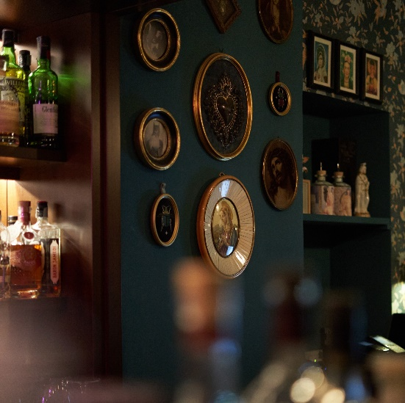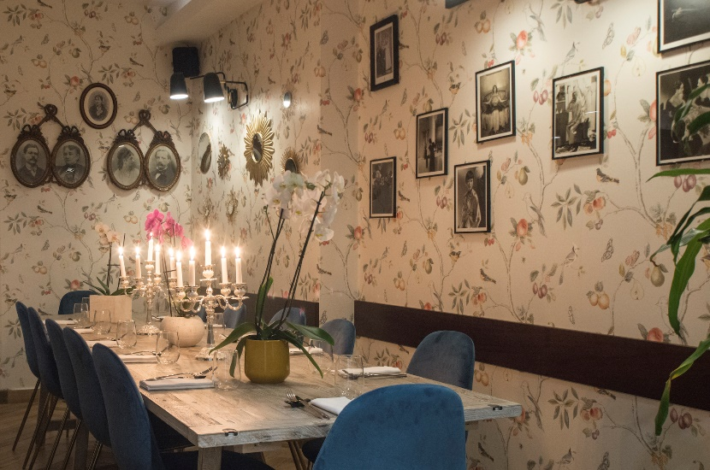

**LA CUCINA EMOZIONALE DI ANDREA ROMANELLI**

L'arte culinaria di Andrea si fonda su un principio fondamentale: **portare a tavola una cucina che racconta esperienze, viaggi e ricordi rievocando sapori in grado di suscitare emozioni**. Nei suoi piatti si ritrovano creatività e sperimentazione, con ricette ispirate alle tradizioni famigliari, ma arricchite da accostamenti insoliti senza mai dimenticare il calore di casa. Ogni elemento rimane sé stesso e in perfetta sintonia con gli altri, dando vita a un equilibrio armonico tra sapori e consistenze.

**Al centro delle proposte si trovano materie prime ricercate e inusuali**, selezionate con un profondo rispetto per la stagionalità. I piatti sono in continua evoluzione, seguendo il ritmo delle stagioni e reinterpretando ingredienti e sapori con un approccio sempre nuovo. **Questa filosofia prende forma attraverso due percorsi di degustazione**: il ***Menu Condivisione***è dedicato ai clienti più curiosi; coloro che vorrebbero ordinare tutto

ma non riescono a scegliere. Ed è qui che entra in gioco lo Chef che seleziona dal menu à la carte tre piatti da gustare a tavola insieme. Il ***Menu Esplorazione***, invece, è un percorso di cinque portate a mano libera – nessun piatto viene scelto dal menu à la carte – ed è frutto della fantasia del momento. Un salto nell'ignoto dedicato a tutte quelle persone che amano essere sorprese a ogni boccone. **Il menu à la carte si rinnova con il susseguirsi delle stagioni, proponendo una versione autunno-inverno e una primavera-estate**, dove resta fisso solo il Tiramisù, assemblato direttamente al tavolo. **Le proposte vegetariane occupano un ruolo di rilievo nel menu**, con una selezione ricca e variegata che esalta le materie prime di ogni periodo dell’anno.

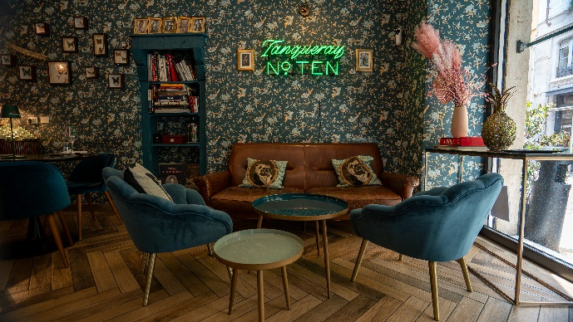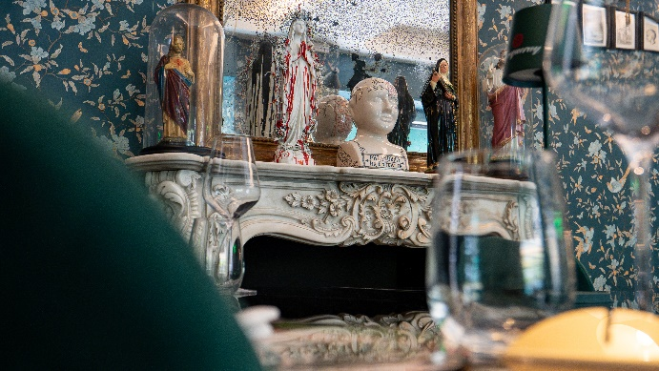

**LA LOCATION**

Situata in Via Panfilo Castaldi 19 a Milano, tra Porta Venezia e Piazza della Repubblica, **La Società è composta da tre sale e da un accogliente dehors con un totale di 50 coperti**. Gli interni sono caratterizzati da tre diverse carte da parati provenienti da Londra che dividono e distinguono per estetica gli ambienti. Ogni sala ha una propria colonna sonora, che crea atmosfere uniche e personalizzate. Nella p rima sala risplende un prezioso **camino del ‘700 in marmo bianco di Carrara** che accoglie una collezione di immagini sacre e candele. La sala si snoda portandoci all’elegante bancone in legno antico con sgabelli, in cui è possibile degustare oltre 250 gin e una ricca selezione di spirits. La seconda “Sala Ananas”, più intima, è perfetta per cene tête-à-tête, mentre l'ultima “Sala del Social Table” dispone di un lungo tavolo che ospita fino a 12 persone. Le sedute in velluto e la mise en place con elementi ricercati conferiscono un tocco di grande personalità a ogni ambiente. Pezzi di design, candelabri e libri antichi si fondono armoniosamente con oggetti da collezione che decorano le pareti del locale, tra i quali una **collezione di specchi e di farfalle, foto antiche e d’autore**, tutti elementi che nel loro insieme creano un ambiente accogliente e affascinante.

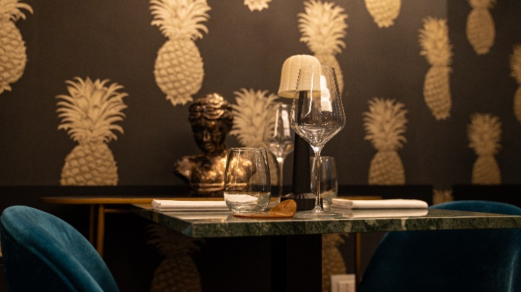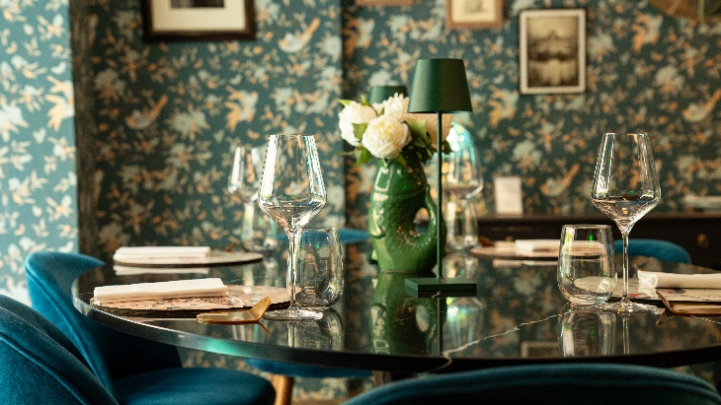

**I PIATTI ICONICI DELLO CHEF**

Tra le creazioni più rappresentative di Andrea Romanelli dal 2019 fino ad oggi spiccano ***Nel blu dipinto di blu*** (2024), un omaggio all'Italia e ai suoi mari, con gamberoni rossi di Mazara del Vallo in crosta di lampone disidratato, marinati al liquore Blue Curaçao, maionese all'arancia, gel agli agrumi canditi e créme fraiche d’Isigny. ***Capperi che tonno*** (2024) rappresenta l’incontro tra la cultura culinaria nipponica e la tradizione italiana, partendo da un classico della cucina piemontese, il Vitello Tonnato: è composto da un tataki di tonno rosso, fondo bruno in teriyaki, salsa tonnata, fiore di cappero fritto, polvere di guanciale e cialda al plancton.

Dello stesso anno è ***Quaglia scomposta***, che combina il petto cotto al carbone, paté del suo fegato in crosta di nocciole, lollypop di aletta al rosmarino, cremoso di topinambur e cipolla candita. Guardando agli anni precedenti, si distinguono: ***Ricciola*** (2023) farcita con verdure dell’orto e accompagnato da purè di carota e infuso al curry verde, ***La Faraona*** (2021), un roll ripieno di spinacino in crosta di panko, accompagnato da tartare di palamita marinata al ponzu e cremoso alla zucca mantovana, ***Fondente di Cervo*** (2020), filetto cotto a bassa temperatura con trilogia di funghi, terra di cacao amaro e demiglace ai frutti rossi. Infine, ***Petrolio*** (2019) realizzato con paccheri trafilati al bronzo e mantecati al nero di seppia, bottarga di muggine, seppie al vapore, tuile al nero di seppia e schiuma con acqua di mare.

**LA SOCIETÀ MILANO**

Via Panfilo Castaldi, 19 - Milano (MI)

Tel: +39 02 29401119

lasocietamilano@gmail.com

[www.lasocietamilano.it](http://www.lasocietamilano.it)

Aperto dal martedì alla domenica (chiuso il lunedì): Martedì-Mercoledì-Giovedì dalle 18.00 alle 01.00 / Venerdì e Sabato dalle 18.00 alle 02.00 / Domenica dalle 12.30 alle 15.30 e dalle 18.00 alle 00.000

**Ufficio Stampa & PR**: [smstudio srl](mailto:www.smstudiopr.it) | Stefania Mafalda [press@smstudiopr.it](mailto:press@smstudiopr.it)

**Per informazioni**: Andrea Lopez [andrea.lopez@smstudiopr.it](mailto:andrea.lopez@smstudiopr.it)

Mobile +39 389 1192312